Behandelovereenkomst en toestemmingsverklaring
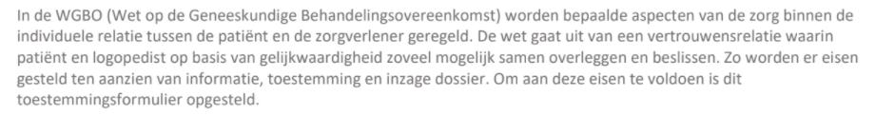
Hierbij verklaart de heer / mevrouw / ouder / verzorger van *
……………………………………………………………………………………………………………………………………………….
Geboren………………………………………………………………………………………………………………………………..

Toestemming te geven aan de behandeld logopedist:
- Voor het uitvoeren van logopedisch onderzoek. ja/nee
- Voor de uitvoering van de logopedische behandeling. ja/nee
- Voor de informatie-uitwisseling ten behoeve van de behandeling, ja/nee
zowel mondeling als beveiligd elektronisch schriftelijk, met:
verwijzer / huisarts / specialist / fysiotherapeut / school / anders*, nl………………………………………..
- Voor het delen van het dossier van uw kind met de kinderfysiotherapeut indien het kind ook daar onder behandeling is. ja/nee
- Voor het doorgeven van uw mailadres ten behoeve van het klanttevredenheidsonderzoek (Qualiview). Wij zijn door de zorgverzekeraars verplicht om dit op jaarlijkse basis naar onze cliënten te versturen. . ja/nee
- Voor het inzien van cliëntgegevens ten behoeve van interne en externe audits. ja/nee
- Voor het inzetten van ouderparticipatie inclusief het aanwezig zijn van minimaal 50 % van de behandelingen of wanneer dit door omstandigheden niet kan, in overleg met de therapeut actief op andere manieren betrokken bent bij de behandeling (o.a. in de vorm van on-line overleg). . ja/nee
- Om bij afwezigheid van de vaste therapeut in te stemmen met de waarneming van een daartoe bevoegde collega logopedist. ja/nee
- Voor de aanwezigheid en inzet van stagiaires. ja/nee
- Voor het maken van audio en/of video-opnames, met als doel deze te gebruiken voor eigen onderzoek en/of behandeling. (Indien wij gebruik willen maken van de opnames voor onderwijs of scholingsactiviteiten binnen onze eigen praktijk vragen wij daar apart uw toestemming voor). . ja/nee
U verklaart op de hoogte te zijn van:
- De betalingsvoorwaarden;
- Het feit dat u een afspraak minimaal 24 uur van te voren af dient te zeggen bij verhindering. Bij latere afzeggingen brengen wij 100% van het behandeltarief in rekening;
- De verplichte bewaartermijn van de patiëntgegevens (20 jaar na het achttiende levensjaar);
- De klachtenprocedure.
- Zie voor informatie over bovenstaande de website www.spraakmakendflakkee.nl
*doorhalen wat niet van toepassing is
Naam: …………………………………………. Handtekening: ………………………………………….
(vanaf 12 jaar gezamelijke toestemming, vanaf 16 jaar zelf tekenen)

